- Шутовская Екатерина Григорьевна

- Кудрявцева Елена Сергеевна



Государственное бюджетное
дошкольное образовательное
учреждение детский сад № 70
Невского района
г. Санкт-Петербург.

Совместная деятельность детей и воспитателя
в рамках исследовательско-творческого проекта
«В гости к солнышку»

Младшая группа «Радуга»

Составитель:
Воспитатель первой категории
Шутовская Екатерина Григорьевна

Воспитатель
Кудрявцева Елена Сергеевна

Дата проведения 19.02.2014г.
Технологии: здоровье сберегающие, ИКТ, игровые

Цель: Формировать представление о теле и
организме человека.

Задачи:

  - Закреплять знание детей о частях тела и
функциях, которую они выполняют.
  - Закрепить умение различать мальчиков и
девочек, дифференцировать одежду на
мужскую и женскую.
  - Побуждать детей к исследовательско -
творческой деятельности.
  - Обогащать и активировать словарь детей.
  - Воспитывать умение выслушать друг друга.
  - Развивать детское творчество.

Материал: mimio доска, компьютер, солнышко с лучиками, куклы – магниты, баночки (коробка с сюрпризами).

Проектирование совместной образовательной деятельности.

- Загадывание загадок о частях тела.
- Беседы: «Я – мальчик, я – девочка».
- Знакомство с предметами одежды.
- Дидактические игры: «Одень куклу Машу», «Что лишнее?», «Светит солнышко с небес».
- Театрализованные игры «В гостях у Маши».

Ход совместной деятельности

Дети входят в группу, рассаживаются на стулья у доски.
Из-за ширмы катится круг.

Воспитатель: Посмотрите, что это? Какая это геометрическая фигура?
Дети: Круг.
Воспитатель: Правильно! А на что он похож?
Дети: ответы.
Воспитатель: Скажите, какого цвета круг?
Дети: желтого.
Воспитатель: Подумайте, на что же похож желтый круг?
Дети: На солнышко!
Воспитатель: Верно! Но чего не хватает нашему солнышку?
Дети: Лучиков. (По очереди прикладываем лучики к солнышку.)
Воспитатель: Вот какое солнышко у нас получилось! Яркое, лучистое… Что мы можем добавить в середину, чтобы оно улыбнулось нам?
Дети: Глазки!
Воспитатель: (Выкладывает внутри круга глаза). Вот теперь у солнышка есть глазки! Для чего они нужны?
Дети: Чтобы видеть, смотреть.
Воспитатель: Давайте закроем глаза ладошками. Что происходит?
Дети: Ни чего не видно.
Воспитатель: Теперь у солнышка есть глазки. А чего нет?
Дети: Носа! (выкладываем нос).
Воспитатель: А у вас есть нос? Для чего он нужен?
Дети: Дышать.
Воспитатель: Давайте подышим. Что еще могут делать наши носики?
Дети: Нюхать!
Воспитатель: Верно! Давайте понюхаем. Если мы можем ощущать запахи, то скажите, какой запах вы сейчас чувствуете? (Детям предлагают понюхать апельсиновый сок и чеснок, запах разный приятный и резкий).
Воспитатель: Что еще не хватает на этом лице?
Дети: Рта! (Выкладываем рот).
Воспитатель: Скажите, а рот у нас есть? Для чего он нам?
Дети: Есть, говорить.
Воспитатель: А петь ротик наш умеет?
Дети: А-а-а-а-а о-о-о-о и-и-и-и-и!
Воспитатель: Молодцы! Красиво спели! И с работой справились. Вот какое у нас получилось замечательное солнышко! Улыбнулось, заиграло!
А сейчас – сюрприз! Закройте глаза и считаем: Раз, два, три. (Появляется воспитатель в костюме солнышка).

Солнышко: Здравствуйте ребята! Я очень радо, что вы меня пригласили. Спасибо, что подарили мне лучики. А у вас есть лучики?
Дети: Нет!
Солнышко: А что же у вас вместо лучиков?
Дети: Руки, ноги, голова.
Солнышко: Что вы делаете руками?
Дети: Лепим, рисуем…
Солнышко: Что вы делаете ногами?
Дети: Ходим, бегаем…
Солнышко: А теперь ручкам и ножкам можно отдохнуть.

Давайте поиграем с ручками и ножками.

Наши ножки топают - топ
Дружно! Веселее!
Наши ручки хлопают
Дружно! Веселее!
По коленкам ударяют
Тише, тише, тише!
Наши ручки поднимайтесь
Выше, выше, выше!
Наши ручки закружились,
Ниже, ниже опустились,
Завертелись, завертелись
И остановились.
Молодцы!

Солнышко: Сейчас я посмотрю, как вы справитесь с моим заданием. (Предлагает детям сесть на стулья).
Посмотрите к нам в гости пришли малыши. Скажите, они одинаковые? Чем они похожи?
Дети: У них есть руки, ноги, голова…+ mimio доска
Солнышко: Посмотрите друг на друга, неужели мы все одинаковые? Можно ли сказать какой малыш мальчик, а какой девочка?
Чтобы определить, давайте подберем для них одежду. Для мальчика – рубашку, шорты, сандалии, галстук. Для девочки – платье, туфли, бант.
(Хвалим детей) Молодцы! Хорошо постарались. Все выполнили: одели, обули.
Солнышко: Спасибо вам ребята, а у меня для вас приготовлены подарки, одни для мальчиков, а другие для девочек (машинки, куклы).
Солнышко: У вас так интересно! Мне очень понравилось с вами играть. Я обязательно приду к вам еще. До свидания!

Организационный момент по окончанию совместной деятельности.

Педагог благодарит за работу.

Примечание: В течение совместной деятельности
по мере необходимости проводятся
динамические паузы.

Совместная работа с родителями

- Художественное творчество

- Игры, изготовленные своими руками.

- Игра «Солнышко».

- Используется: баночка с апельсиновым соком и
чесноком
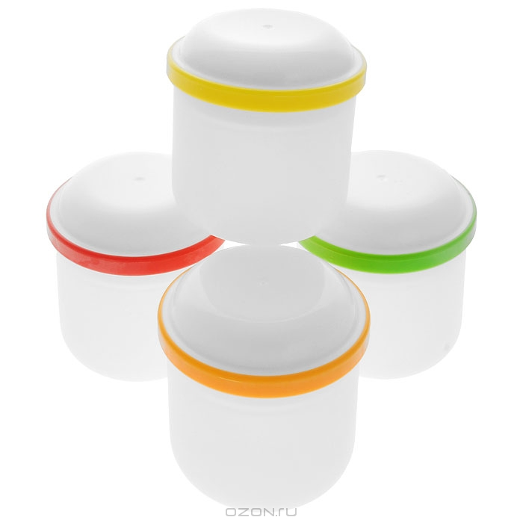
- Подбери игрушки для девочки, для мальчика

- Бумажные куколки и их одежда
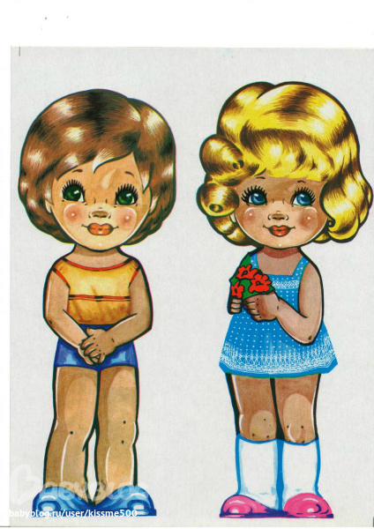

- Игра: Театрализация: «Солнышко».

